ANNEXE 4

DECLARATION DE PARTICIPATION
A UN « TOURNOI CLUB »

Extrait des règlements généraux 2018 2019 « annexe IV »
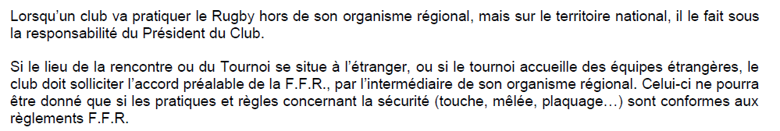
Certains comités territoriaux demandaient aux écoles de rugby, souhaitant participer à un « tournoi club » hors de son territoire, de remplir une « demande de déplacement EDR hors du comité territorial ». Cette procédure n’est prévue dans les règlements généraux de la FFR (voir ci-dessus) que pour les déplacements à l’étranger.

Pour les « tournois clubs » organisés sur le territoire national, une simple déclaration (ci-dessous) est demandée par la ligue Occitanie.

A remplir par le responsable école de rugby
Nom du club participant
Nom du club organisateur
Appartenant à la ligue
Adresse de la rencontre
Nom du tournoi
Date et heure de la rencontre

Catégories d’âges concernées M6 ☐ M8 ☐ M10 ☐
(cliquez sur la case correspondante) M12 ☐ M14 ☐

Document à retourner à la Ligue Occitanie par mail : tournoiedrligueoccitanie@gmail.com

Nom du responsable EDR
Date
Signature

